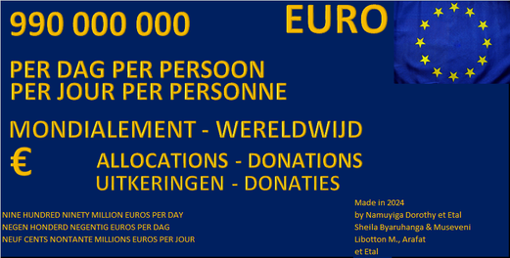

GEMAAKT DOOR/FAIT PAR/DONE BY

IK EN ETAL

JE EN ETAL

I AND ETAL

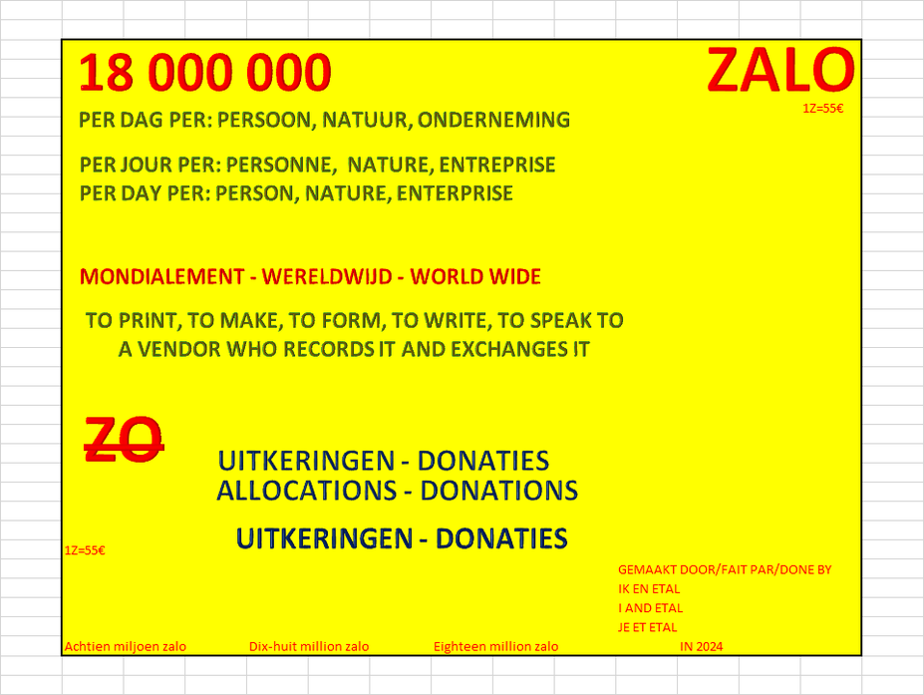

SMART.BE REGISTRONS-NOUS CHEZ VOUS POUR NE PAS FONDER D’AUTRES ENTREPRISES ET ASSUREZ CELUI-CI ?

SOCIALE AIDEZ-NOUS

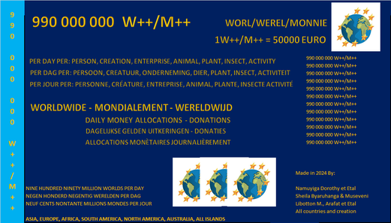

GEMAAKT DOOR/FAIT PAR/DONE BY

IK EN ETAL

JE EN ETAL

I AND ETAL